制作一个网页，可以使用登录账号密码，来填表制作报告，报告需要输出成PDF文档，可以通过网页，ipad和iphone使用，登入账户大概15人左右。
输入网址后，需要输入使用者帐户和密码才能登入
网页内有关键字搜寻
PDF文档生成后可以储存在网页内，有需要可以翻查纪录并下载
PDF文件根据日期或编号来定义档案名称
填写表格需要自动生成文件编号和日期时间
网页内可以根据公司名称来分类表格。网页需要使用繁体中文。
具体图表格式见下图：
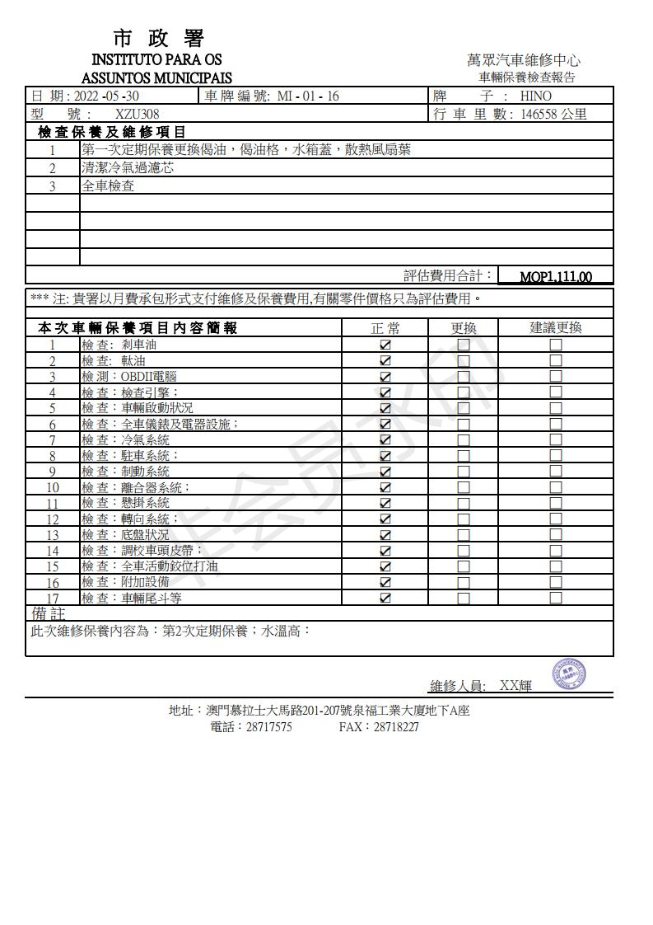请参照以上内容，如果一个停车场有200台电桩，需要可以不断增加。

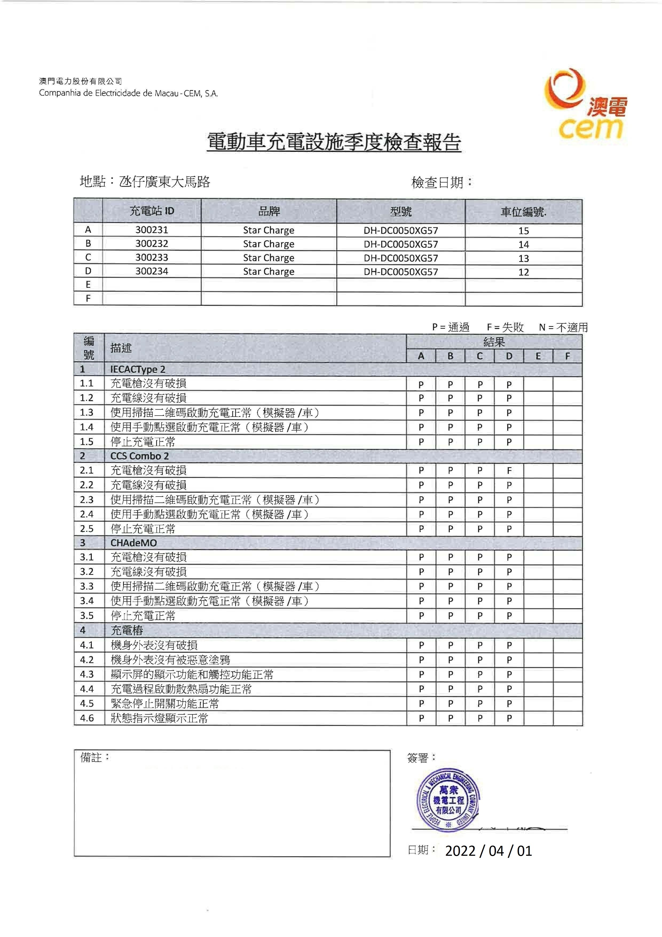

有时需要添加图片，希望能辺自动加入图片并限制尺寸及自动排列。正常使用P表示，有问题需求用F表示。

